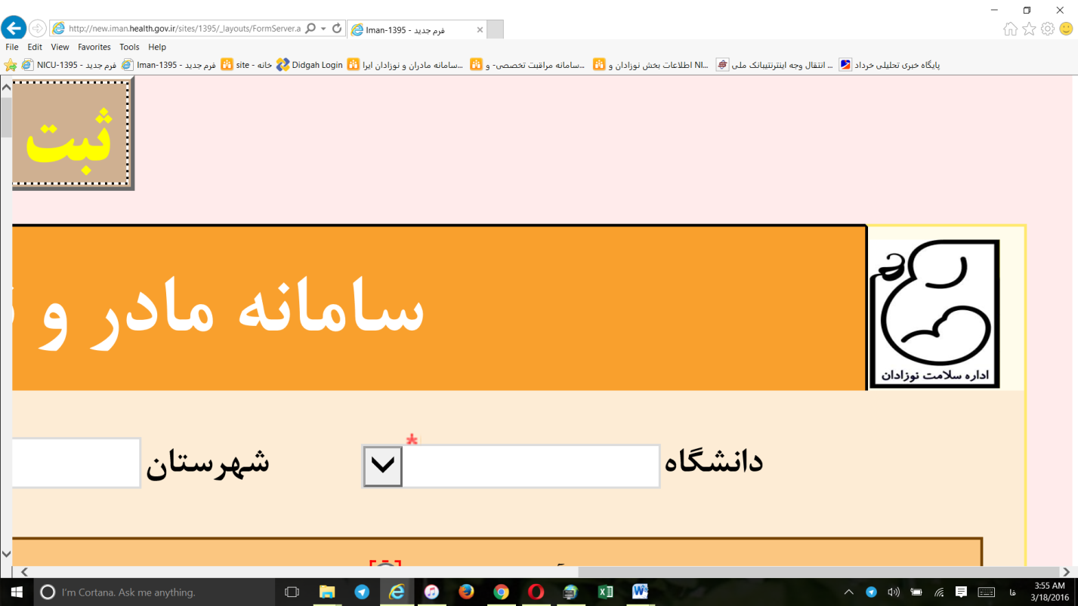

سامانه زایمان خارج بیمارستانی مادر و نوزاد **۱۳۹۹**

|  |  |  |  |  |  |  |  |  |  |  |  |  |  |  |  |  |
| --- | --- | --- | --- | --- | --- | --- | --- | --- | --- | --- | --- | --- | --- | --- | --- | --- |
|  | شماره پرونده / شماره دفتر ثبت زایمان: . . . . . . . . . . . . . . . . . . . . . . . . . | | | | | | | | | |  | | | | | |
| ◯ زایمان در این تسهیلات زایمانی/ کلینیک/ پایگاه بهداشتی توسط فرد دوره دیده  ◯ مراجعه به پایگاه بهداشتی بعد از زایمان در منزل / بین راه / آمبولانس | | | | | | | | | | | نحوه مواجهه شما با تولد نوزاد: | | | | | |
| ملیت مادر: ◯ ایرانی ◯ غیر ایرانی: . . . . . . . . . . . . . . . . . سال تولد مادر.: . . . . . . . . . . . . . . . . . . . . . . . .شماره ملی مادر: . . . . . . . . . . . . . . . . . . . . . . . . . . . . . ▢ فاقد شماره ملی | | | | | | | | | | | | | | | | |
| نام و نام خانوادگی مادر: . . . . . . . . . . . . . . . . . . . . . . . . . . . . . . . تاریخ تولد مادر: . . . . . . . . . . . . . . . . . . . . نسبت خویشاوندی: ◯ دارد ◯ ندارد تعداد قل (چند قلو؟): . . . . . . . | | | | | | | | | | | | | | | | |
| محل سکونت دائم مادر: ◯ شهر ◯ روستا ◯ عشایر **نشانی محل زندگی:** استان: . . . . . . . . . . . . . شهرستان: . . . . . . . . . . . . . . شماره تلفن همراه مادر یا پدر: . . . . . . . . . . . . . . . . . . . . . | | | | | | | | | | | | | | | | |
| نوع بیمه: . . . . . . . . . . . . . . . . میزان تحصیلات مادر : . . . . . . . . . . . . . . . . . شرکت در کلاس های آمادگی برای زایمان؟ ◯ بله ◯ خیر تعداد جلسه: . . . . . . . . | | | | | | | | | | | | | | | | |
| محل جلسات آموزشی: ◯ مراکز بهداشتی ◯ بیمارستان ◯ مراکز مشاوره خدمات مامایی ◯ مطب متخصص زنان/دفاتر کار مامایی | | | | | | | | | | | | | | | | |
| آیا مادر مراقبت یک به یک دریافت کرده است؟ ◯ بله ◯ خیر آیا مادر همراه داشت؟ ◯ بله ◯ خیر همراه مادر ؟ ▢ بستگان همجنس ▢ همسر ▢ ماما همراه | | | | | | | | | | | | | | | | |
| تعداد بارداری(:(G . . . . . . . . . . . . تعداد زایمان قبلی:(P) . . . . . . . . . .تعداد سقط (Ab): . . . . . . . . . تعداد فرزند زنده (از حاملگی های قبلی): . . . . . . . . . | | | | | | | | | | | | | | | | |
| مرگ نوزاد قبلی: ◯ بله ◯ خیر سابقه مرده زایی: ◯ بله ◯ خیر تاخیر رشد داخل رحمی در این بارداری (IUGR): ◯ بله ◯ خیر | | | | | | | | | | | | | | | | |
| تحویز کورتیکواسترویید به منظور تکامل ریه جنین: ◯ کامل ◯ ناقص ◯ نگرفته است ◯ نامشخص بارداری به روش مصنوعی **ART**: ◯ بله ◯ خیر | | | | | | | | | | | | | | | | |
| آیا تست HIV در دوران بارداری انجام شده است؟ ◯بله ◯خیر در صورت پاسخ "خیر" آیا رپید تست HIV در اتاق زایمان انجام شده است؟ ◯بله ◯خیر نتیجه تست HIV: ◯مثبت ◯منفی | | | | | | | | | | | | | | | | |
| سوء مصرف مواد:  ▢ سيگار و دخانیات در بارداري اخير  ▢ اعتیاد مادر به مواد مخدر  ▢ اعتیاد مادر به دارو های روانگردان  ▢ مشروبات الکلی در دوران بارداری | | بیماری ناشی از بارداری:  ▢ دیابت بارداری  ▢ پره اکلامپسی/ اکلامپسی  ▢ بی اختیاری ادرار در بارداری فعلی  ▢ بی اختیاری مدفوع یا گاز در بارداری فعلی | | | | | عفونت:  ▢ هپاتيت B  ▢ VDRL مثبت  ▢ كوريوآمنيونيت  ▢ پیلونفریت | | ▢ اختلالات تیروئید  ▢ بیماری اعصاب و روان  ▢ هموگلوبین کمتر از ۷ در زمان بستری  ▢ بی اختیاری ادرار قبلی  ▢ بی اختیاری مدفوع یا گاز قبلی | بیماری مادر:  ▢ فشارخون مزمن  ▢ بیماری قلبی  ▢ بیماری اتوایمیون  ▢ دیابت پیش از بارداری | | | | | عوامل خطر بارداری:  ◯ دارد ◯ ندارد | |
| ▢ پارگی درجه ۳ و ۴  ▢ دیستوشی شانه | **عوارض زایمان تا دو ساعت پس از زایمان:** ◯ دارد ◯ دارد | | | | | ▢ پارگی کیسه آب بیشتر از ۱۸ساعت ▢ دکلمان جفت ▢ آغشتگی به مکونیوم  ▢ چسبندگی غیرطبیعی جفت ▢ ضربان قلب جنینی مختل ▢ زایمان زودرس | | | | | | | | عوامل خطر زایمانی:  ◯ دارد ◯ ندارد | | |
| ◯ انتقال به اتاق پس از زایمان ◯ انتقال مادر به بیمارستان  ◯ فوت در محل زایمان | | | | | سرانجام مادر تا ۲ ساعت بعد از زایمان: | | | | ▢ اپی زیوتومی ▢ القا یا تقویت درد زایمان | | | | مداخله های حین زایمان**:**  ◯ دارد ◯ ندارد | | | |
| **◯ ماما ◯ پزشک عمومی ◯ ماما روستا( بهورز ماما) ◯ سایر افراد: . . . . . . .** | | | | | | | | | | | | | | | | عامل زایمان : |
| مشخصات نوزاد | | | | | | | | | | | | | | | | |
| تاریخ تولد نوزاد: . . . . . . . . . . . . . . . . . . . ساعت تولد: . . . . . . . . . . . . . . . . . جنسیت: ◯ مذکر ◯ مونث ◯ مبهم مرتبه تولد (قل چندم؟): . . . . . . | | | | | | | | | | | | | | | | |
| وزن (گرم): . . . . . . . . . . . دور سر (سانتی متر): . . . . . . . . . . . قد (سانتی متر): . . . . . . . . . سن بارداری: . . . . . . . . . . | | | | | | | | | | | | | | | | |
| پرزانتاسیون: ◯ سفالیک ◯ بریچ ◯ عرضی ◯ صورت سابقه سزارین: ◯ بله ◯ خیر تعداد سزارین قبلی: . . . . | | | | | | | | | | | | | | | | |
| مکان زایمان: **◯ واحد تسهیلات زایمانی ◯ منزل ◯ در مسیر انتقال ◯ سایر: . . . . . . . . . . . . . . . . . . .** | | | | | | | | | | | | | | | | |
| تغذیه زیر سینه مادر در ساعت نخست: ◯ بله ◯ خیر | | | | تماس پوست به پوست در ساعت اول: **◯ انجام نشد ◯ کمتر از یک ساعت تماس ◯ یک ساعت یا بیشتر تماس پوست به پوست** | | | | | | | | | | | | |
| **پیشرفت عملیات احیا:** ◯ نیازی به احیا نداشته است ◯ تهویه با آمبو بگ ◯ فشردن قفسه سینه ◯ تجویز دارو لوله گذاری تراشه برای تهویه: ◯ بله ◯ خیر | | | | | | | | | | | | | | | | |
|  | | | | | | | | | | | | | | | | |
| نمره آپگار دقیقه اول: . . . . . . . . . . . .نمره آپگار دقیقه ۵: . . . . . . . . . . . . | | | | | | | | | | | | | | | | |
| **▢ پوست: . . . . . . . . . . . . . . . . . . . . . . . . . . . . .**  **▢ چشم، گوش سر و گردن: . . . . . . . . . . . . . . . .**  **▢ اختلالات کروموزومی: . . . . . . . . . . . . . . . . . .** | | | **▢ گوارشی: . . . . . . . . . . . . . . . . . . . . . . . . . . . .**  **▢ ادراری تناسلی: . . . . . . . . . . . . . . . . . . . . . .**  **▢ اسکلتی عضلانی: . . . . . . . . . . . . . . . . . . . .** | | | | | | **▢ سیستم عصبی: . . . . . . . . . . . . . . . . . . . . . . .**  **▢ قلبی عروقی: . . . . . . . . . . . . . . . . . . . . . . . . .**  **▢ تنفسی: . . . . . . . . . . . . . . . . . . . . . . . . . . . . .** | | | ناهنجاری بدو تولد (ارثی):  ◯ بله ◯ خیر | | | | |
| **فرجام نوزادی:** ◯ نزد مادر ◯ مرده زایی ◯ فوت نوزاد ◯ انتقال به بیمارستان: . . . . . . . . . . . . . . . . . . . . ◯ رضایت شخصی | | | | | | | | | | | | | | | | |
| مرگ داخل رحمی | | | | | | | | مرگ نوزاد در اتاق زایمان | | | | | | | | |
| **زمان فوت جنین:** ◯ قبل از مراجعه به زایشگاه ◯ در طی زایمان در زایشگاه ◯ نامشخص | | | | | | | | مراقبت تسکینی: (عدم انجام احیا نوزاد به دلیل عدم قابلیت حیات) ◯ بله ◯ خیر | | | | | | | | |
| علت مرگ جنین : **◯ بیماری جنین ◯ اختلال مایع آمنیوتیک ◯ اختلال جفت**  **◯ اختلال بند ناف ◯ آسفیکسی ◯ نامشخص ◯ سایر موارد: . . . . . . . . . . . .** | | | | | | | | علت مرگ نوزاد: **◯ ناهنجاری بدو تولد ◯ آسفیکسی ◯ نارسی** (سن بارداری کمتر از 26 هفته)  **◯ سندرم دیسترس تنفسی (RDS) ◯ عفونت ◯ سایر موارد: . . . . . . . . . . . .** | | | | | | | | |